

Martes, 21 de junio 2020

1. Repasa con las palabras que se escriban con **fr**

y con , las que se escriban con **fl.**

2. Lee las adivinanzas y escribe la respuesta correcta.

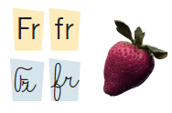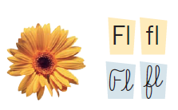

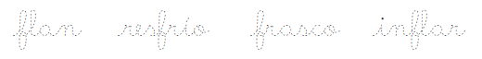

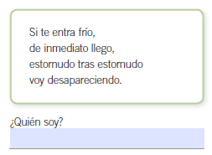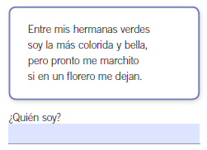



Martes, 21 de junio 2020

Pega los recortes con el sonido **FR** y **FL** que encontraste y escribe su nombre.



Martes, 21 de junio 2020

Ahora, escribe oraciones pensando en los recortes que encontraste.

1. ________________________________________________

________________________________________________

________________________________________________

2. ________________________________________________

________________________________________________

________________________________________________

3. ________________________________________________

________________________________________________

________________________________________________

4. ________________________________________________

________________________________________________

________________________________________________



Martes, 21 de junio 2020

Continúa, escribiendo oraciones pensando en los recortes que encontraste.

1. ________________________________________________

________________________________________________

________________________________________________

2. ________________________________________________

________________________________________________

________________________________________________

3. ________________________________________________

________________________________________________

________________________________________________

4. ________________________________________________

________________________________________________

________________________________________________

